‘Perles de Lumière d’Uriel 9 pour les Initiés au R.E’

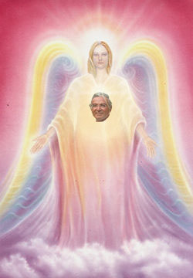
Lumière, Lumière et encore Lumière
Etres bénis, bien-aimés enfants de la Lumière, Namasté !
Je salue le Divin en vous qui est Pure Substance Lumière. Je suis Uriel, le Porteur de cette Pure Substance Lumière au service du Père, au service du UN et je vous bénis et vous sature de cette Pure Substance Lumineuse car vous êtes aimés.
Dans le Reiki Elévation, nous utilisons le terme élévation. Sachez cœurs bénis que partout où l'on reconnait la Lumière comme la Source de Tout Bien, le mot élévation est toujours employé dans les descriptions des initiations. Pourquoi ? Simplement, très chers cœurs, parce que cette élévation, dans tous les sens du terme, est physiquement et éthériquement réelle. Sachez véritablement que dans ce processus d'initiation, l'action vibratoire de l'atome physique même est élevée. Et initiation après initiation vos atomes physiques s'élèvent et s'élèveront jusqu'au moment où ils deviendront cette Pure Essence Lumineuse, cette Pure Substance Lumière, cette Pure Substance Divine, cette Lumière Suprême de la Source Suprême et Omniprésente qu'est votre Magnifique Présence Je Suis.

La loi cosmique, très chers cœurs, veut que chaque fois qu'un être cherche la Lumière pour lui-même, alors tous les Pouvoirs de la Vie s'unissent pour lui donner véritablement toutes choses qui lui sont nécessaires pour son élévation vers la Lumière Une et Eternelle. Tout le chemin lui est facilité pour qu'il devienne l'élève du Dieu Très Haut !

Sachez, mes biens aimés, que la Lumière est une Trinité : elle est Substance, elle est Energie et elle est Luminosité. Elle est trois choses en une.

Et c'est de cette Lumière, Pure Lumière, que sont constitués vos corps spirituels éternels. C'est votre Majestueuse Présence Je Suis qui condense cette Lumière dans vos corps spirituels pour qu'ils soient auto-lumineux. (- C'est important de savoir que nous ne sommes jamais en demande extérieure au niveau de la Présence Je Suis. Comme le soleil qui est auto régénérant et auto lumineux.) Pour qu'ils soient auto-suffisants, immortels et en constante expansion. Pour qu'ils soient en constante Perfection également.

Comprenez-vous, chers âmes ? Rien ne se fait pas hasard ! Rien ne s'apprend réellement ! Tout est déjà là depuis toute éternité ! Vos corps spirituels sont des réservoirs Divins d'Amour Divin, de Lumière Divine, de Sagesse Divine, de Pouvoir Divin et tout cela, mes biens aimés, provient directement du Cœur même de Dieu, du Cœur même du Grand Soleil Central dont vous êtes une fraction d'énergie ! Vos corps spirituels sont vos Temples de Vie éternels et individualisés. Vos corps spirituels sont vos corps de Feu Blanc maintenus pour l'éternité comme véhicules de votre Majestueuse, Adorable et Mystérieuse Grande Présence Glorieuse ! Ils étincèlent d'une Lumière Blanche Intense et Brillante et sont comme des Soleils de Feu Blanc !

Comprenez, chers Êtres de Feu Blanc, que la Lumière est le point central, le point unique et éternel de la vie quelle que soit son expression. La Lumière est la substance d'où sortent toutes les formes sans exception ! Elle est la substance atomique qui se manifeste dans les formes physiques variées et diversifiées.

Alors, imaginez chers enfants de la Lumière que chaque fois que vous pratiquez et que vous développez, que vous enveloppez ou que vous maintenez une personne, une chose, un lieu, une qualité, une situation, une condition dans la Lumière Blanche Etincelante, en le faisant en pleine conscience, vous pénétrez dans la structure des atomes eux-mêmes et ainsi, si cela doit être, vous pénétrez dans la structure imparfaite et vous l'illuminez ! Ceci est rée ! N'en doutez pas un seul moment ! Et rappelez-vous que là où vous portez votre attention, ce sur quoi vous vous focalisez, alors vous l'amenez en manifestation.

Alors très chères âmes, focalisez, focalisez, focalisez, focalisez sur la Perfection. Et c'est la Perfection du Père que vous manifesterez ! Alors ? Lumière, Lumière et encore Lumière ! Lumière Blanche Etincelante ! Substance-Lumière de votre Pur Être de Feu Blanc ! Lumière, Lumière et encore Lumière ! Faites resplendir la Lumière en vous ! Resplendissez du Pur Feu Blanc !
Je suis Uriel et ceci, je vous l'offre ! Je suis Uriel, la Lumière du Un exprimée dans l'âme de Costa pour que votre chemin de Lumière se libère ! Et je vous bénis de Mon Amour Suprême et Je vous enveloppe de Ma Paix Suprême, Prashanti.
Namasté mes bien aimés, Namasté !
Uriel-Costa, le 4 septembre 2012 à 12h53.
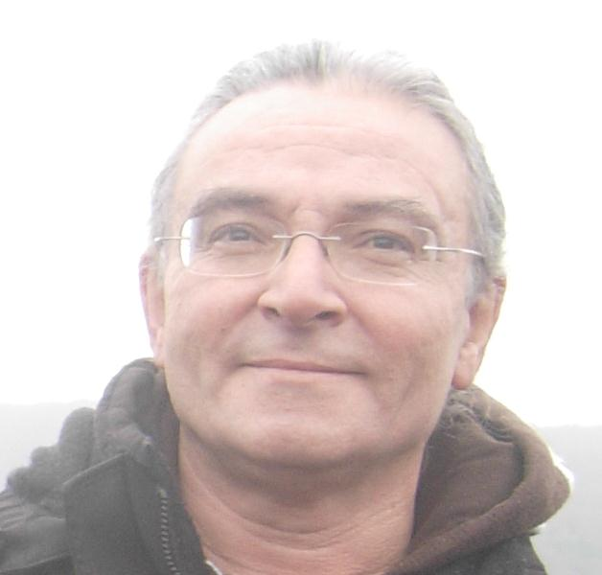
Le Coeur Ouvert
Costa Zaboukis et Théodora Valsamis
91 Rue de Bohan B-5550 Hérisson Belgique
Tél. : 061/ 50.34.10 ou de l’étranger : 0032/61/ 50.34.10
Portable de Théodora : 0032 471 39 56 86
Portable de Costa : 0032 470 52 55 35
Email Costa : lecoeurouvert@skynet.be
Email Théodora : theodora.valsamis@skynet.be
Site : http://www.lecoeurouvert.net
ou : http://lecoeurouvert.e-monsite.com/

